Инструкция по подключению и настройке цифровой приставки к телевизору
Если у вас телевизор ранее 2013 года выпуска, что для приема цифрового эфирного телевидения помимо антенны, нужна цифровая приставка с поддержкой стандарта DVB-T2. В этом случае антенна подключается к приставке, а приставка – к телевизору.
Ваши действия:
1. Отключите электропитание телевизора.
2. Подключите антенный кабель к антенному входу цифровой приставки.
3. Подключите видео и аудио кабель советующим разъемам на телевизоре и приставке
4. Подключите электропитание. Включите телевизор и цифровую приставку.
5. Переключите телевизор в режим видеовхода. На пульте от телевизора нажмите соответствующую кнопку (в разных моделях может называться SOURCE, AV, AV/TV, INPUT или обозначатся значком видеовхода - стрелка, направленная внутрь круга). Возможно потребуется многократное нажатие кнопки, пока не появится меню приставки.
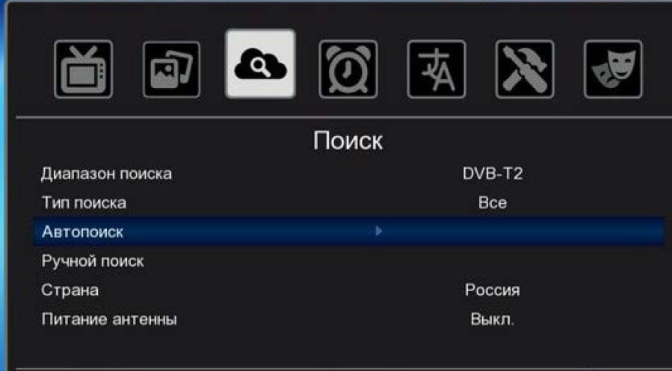
6. Произведите автоматический или ручной поиск программ, используя инструкцию по эксплуатации к цифровой приставке или следуя следующим пунктам.
7. Нажмите на пульте цифровой приставки кнопку «Menu» /Меню, перейдите в раздел «Поиск». В некоторых случаях требуется выбрать страну (выбрать Россия) и диапазон поиска (DVB-T2). Далее нужно выбрать «Автопоиск» или «Ручной поиск».
8. Автоматический поиск программ: выберете «Автопоиск» и нажмите «ОК». Далее необходимо подождать 5-10 минут.
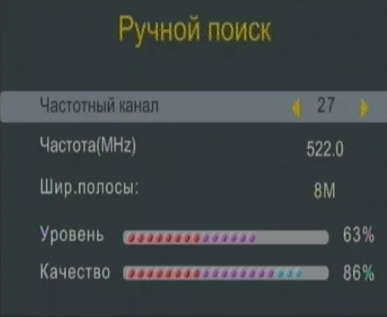
9. Ручной поиск программ: выберете «Ручной поиск» и нажмите «ОК». В появившемся окне введите номер частотного канала (номер частотного канала можно узнать позвонив по телефону 8-800-220-20-02, или на сайте: http://карта.ртрс.рф). Сначала указать номер частотного канала первого мультиплекса (например, для г.о. Саранск – это 43). После ввода номера канала активируется шкала, показывающая уровень мощности и качества сигнала, с помощью которой можно отрегулировать оптимальную установку и поворот антенны. Нажмите «ОК». Приставка выполнит поиск 10 каналов первого мультиплекса. Далее повторите действия по пункту 9, но укажите номер канала второго мультиплекса (например, для г.о. Саранск – 46).



